SATI EAP

Seminari d'Actualització en Tecnologia de la Informació
adreçat als
Equips d’Assessorament i Orientació Psicopedagògica

Notícies 2
Informació sobre les PDA 2
Resum de les inscripcions a la formació en TIC 4
CD Materials de formació 2003 5
GestEap 8
GEPSE | Inventari 14
La web de l’EAP 21
Aplicacions TIC 27
GHOST: eina per a la restauració de màquines 35
 |  | Generalitat de Catalunya  Departament d'Ensenyament  Direcció General d’Ordenació i Innovació Educativa  Subdirecció General de Tecnologies de la Informació | 1a sessió  Curs 2003-2004  www.xtec.es/ed_esp/

Notícies

Informació sobre les PDA
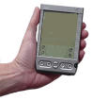
PDA és la sigla de Personal Digital Assistant.
Aquests aparells tenen la mida d'una calculadora i els podem fer servir com a agenda, processador de text, suport de llibres electrònics, base de dades, full de càlcul i moltes coses més.
Tenen una placa base amb processador i memòria, i compten amb un sistema operatiu que serveix de suport per al funcionament dels diferents programes. La pantalla és de tipus LCD i pot tenir diferents mides i colors, depenent del model. Normalment es tracta d'una pantalla de tipus tàctil a la qual podem escriure mitjançant un llapis electrònic, que serveix també per obrir i tancar els programes. La majoria dels models disposen de cables de connexió que permeten sincronitzar-los amb un ordinador. Disposen de bateria o piles que els donen una gran autonomia.
Pel que fa a la memòria, els models poden anar des de 2MB fins a 64 MB, i normalment tenen la possibilitat de poder inserir-hi una targeta d’expansió que fa que es multipliquin les seves funcionalitats.
Per poder intercanviar dades o programes amb altres PDA, cal tenir ports de comunicació. Actualment hi ha tres opcions recomanables: els ports d'infrarojos, el connector USB o la connexió sense fil Bluetooth.
Pel que fa al sistema operatiu, els més importants són:
Palm OS És el de més fàcil utilització i porta molts programes integrats. Va ser un dels primers sistemes en incorporar el reconeixement de caràcters manuals que funciona amb un alfabet simplificat. D'aquesta manera, es pot escriure a mà i introduir més fàcilment la informació. Al començament, sembla una mica complicat, però després resulta molt útil. La darrera versió existent d’aquest sistema operatiu és la 5.2.1. | 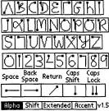
Windows CE Es tracta d'una versió reduïda del Windows. Presenta l'inconvenient que els PDA que la utilitzen acostumen a tenir una mida més gran i les bateries són de menys durada.
EPOC Un dels primers sistemes operatius. Un dels seus avantatges és que permet una major durada de les bateries.

Pàgines web amb informació i recursos sobre les PDA

Nom del lloc | Adreça | Contingut
Palm | http://www-3.palm.com/es/ | La pàgina principal de Palm, amb informació comercial dels seus models
GentePalm | http://www.gentepalm.com/ | Per a usuaris de PDA, amb descàrregues de programari, fòrums, notícies, articles…
PDA Expertos | http://www.pdaexpertos.com | Per a usuaris de PDA (els experts tenen un apartat propi), amb informació, fòrum, notícies, molts consells…
Paco PalmPilot | http://inicia.es/de/francist/portada.htm | Informacions diverses, aplicacions, documents, notícies, bases de dades, lletres de cançons…
TecnoPalm | http://www.tecnopalm.com/ | Fòrum, articles, consells, secció molt interessant de BricoPalm…
Pilot-sp-com | http://www.pilot-sp.com/ | Centre de recursos per a PDA, amb àrea de descàrregues, notícies i fòrum. En funcionament des de 1998
Freeware Palm | http://www.freewarepalm.com/ | Programari gratuït o shareware. Classificat per temes. En anglès
AvantGo | http://www.avantgo.com | Utilitzant l'AvantGo es poden visitar pàgines web en desconnexió, que mantindreu al dia només sincronitzant la vostra PDA
PalmGear | http://www.palmgear.com/ | Per descarregar programari, gratuït i de pagament. En anglès
PalmVenue | http://www.palmvenue.com/ | Per descarregar programari, gratuït i de pagament. En anglès.
MemoWare | http://www.memoware.com/ | Aquí trobareu milers de llibres (bàsicament en anglès, peró també en altres llengües) que us podeu descarregar a la PDA. En anglès
Palm Infocenter | http://www.palminfocenter.com/ | Articles, informació sobre novetats. En anglès
PalmStation | http://www.palmstation.com/ | Novetats, articles, llocs per fer preguntes… En anglès

Resum de les inscripcions a la formació en TIC
En aquest quadre resum es pot comprovar el volum de professionals dels EAP inscrits enguany en els diferents cursos de TIC organitzats per l’SGTI.

Codi | Nom de l’activitat | Inscrits
D48 | Processament de textos i eines de presentació (Word i PowerPoint) | 69
JTEE | Jornada de Tecnologia, Diversitat i Necessitats Educatives Especials | 52
D58 | Processament de textos avançat (Word) | 43
D71 | Presentacions multimèdia amb el PowerPoint | 38
D72 | Disseny i creació de pàgines web | 25
D104 | Aplicacions de gestió amb l’Access | 18
D125 | Informàtica aplicada a les necessitats educatives especials | 14
D50 | Aplicacions amb la base de dades Access | 11
D00 | Introducció al treball amb ordinador | 8
D107 | Llengua oral i escrita: resposta de les TIC als problemes d'aprenentatge | 6
D25 | Informàtica i necessitats educatives especials | 6
D80 | Manteniment d'aules d'informàtica en Windows 98/XP | 4
D99 | Animació i disseny amb el Flash | 3
SNEE | Seminari de TIC per a l'atenció a la diversitat i les necessitats educatives especials | 3
D101 | Aplicació de les TIC a primària | 2
D108 | DHTML i el JavaScript | 2
DV30 | Aprofitament didàctic de la imatge fixa digital - VT | 2
D04 | Informàtica a l'educació infantil i cicle inicial | 1
D102 | Aplicacions de gestió amb l’Excel | 1
D105 | Animació i disseny amb el Flash (avançat) | 1
D51 | Aplicacions educatives del full de càlcul a l'entorn Excel | 1
DC36 | Formació TIC en centres educatius | 1
SATI | Seminari d'actualització en tecnologia de la informació | 1
DV31 | Fem vídeo amb l'ordinador - VT | 1
DV15 | Fem vídeo amb l'ordinador | 1
D98 | Disseny i creació de pàgines web (avançat) | 1
D128 | Estadística amb l'Excel | 1
D120 | Ofimàtica amb l'Open Office | 1
D106 | Flash: programació amb l’Action Script | 1
 | Total | 318

CD Materials de formació 2003
En la seva cinquena edició, Materials de formació 2003 es presenta en una funda on es poden trobar tres CD-ROM:
- CD-ROM I. Informàtica. Materials de formació d’informàtica (color verd)
- CD-ROM II. Seminari i eines (color carbassa)
- CD-ROM III. Audiovisuals. Materials de formació d’audiovisuals (color blau)
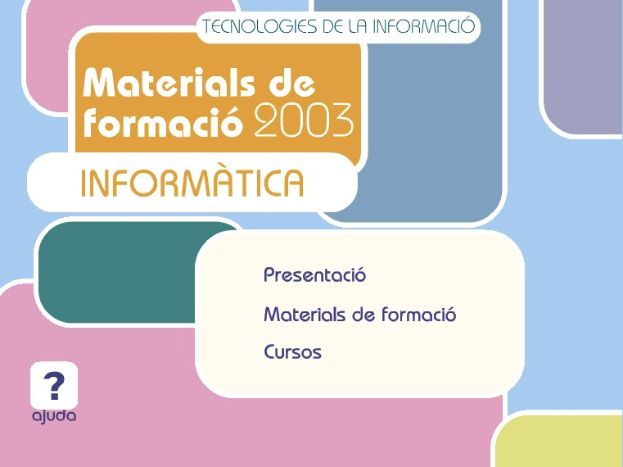 | 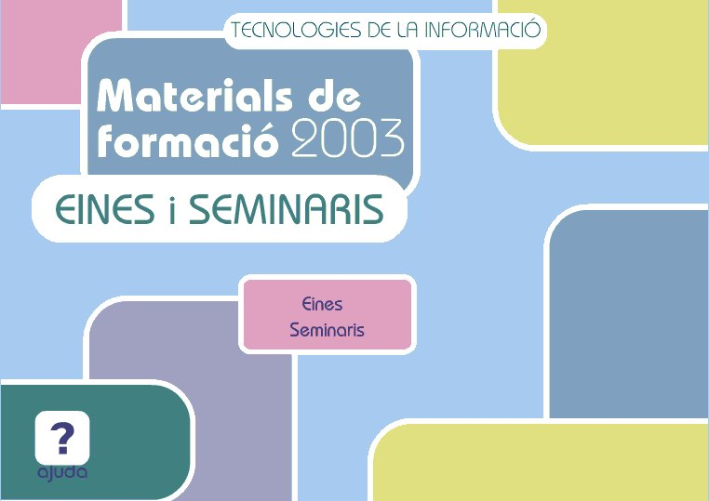 | 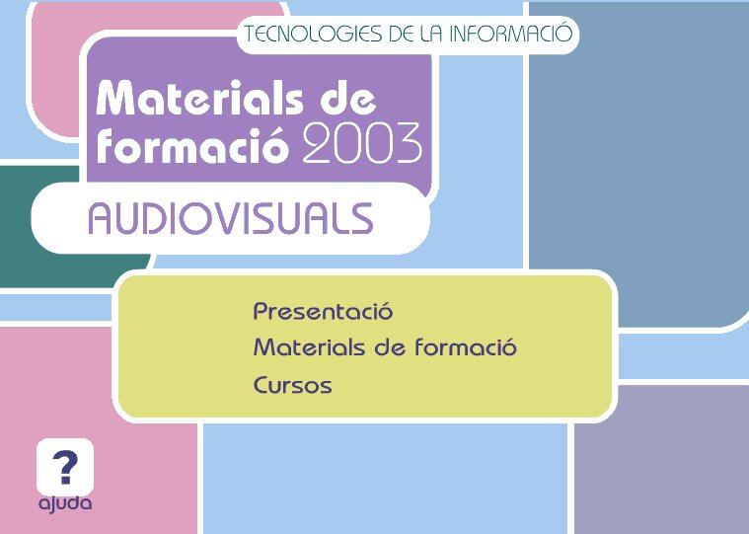

Uns CD amb molts “recursos”
En aquests CD-ROM trobareu els materials, programes i fitxers auxiliars relacionats amb:
- Els cursos en TIC tant presencials com telemàtics.
- Els seminaris (SEMPERSE, SSGS, SNEE, SAS, SAD, etc.) i les jornades tècniques dels últims tres anys.
- Altres materials de formació, que, malgrat que actualment no s’utilitzen en cap dels cursos s’ha considerat que poden ser útils per al professorat.
També hi ha una carpeta amb diverses eines.

Instal·lació
Els CD-ROM de materials de formació s’instal·len automàticament la primera vegada que s’insereix a la unitat de CD-ROM.
També es poden instal·lar manualment executant el fitxer instal.EXE que trobareu a cada CD-ROM.
El procés d’instal·lació inclou la creació d’una drecera dins la carpeta Inici | Programes | Aplicacions SGTI.
Igualment els CD-ROM s’engeguen automàticament cada vegada que es posen a la unitat lectora. Si aquesta opció està desactivada, es poden engegar manualment a través de la drecera creada durant la instal·lació
Cada un del tres CD-ROM s’instal·la i funciona de forma independent de manera que en finalitzar tot el procés es disposa d’una icona o drecera per a cada CD-ROM.
És important distingir entre materials i cursos, ja que tot i tenir un mateix nom i disseny, un curs pot utilitzar diferents materials i un mateix material es pot utilitzar a diferents cursos.
En totes les fitxes de materials hi ha dues icones per accedir-hi:
 | Permet visualitzar els documents en format .doc, .pdf o .htm. Per visualitzar els documents .doc cal tenir instal·lat a l'ordinador el Word 97 o superior
 | Permet veure els documents i els fitxers d'un material i copiar-los al disc dur de l'ordinador
Per copiar un fitxer o una carpeta
- A l'explorador que s'obrirà, feu un clic al fitxer/s o a la/es carpeta/es que voleu copiar.
- En el menú Edició, feu clic a Còpia.
- Obriu la carpeta o el disc on voleu posar la còpia.
- Al menú Edició, feu clic a Enganxa.
Si voleu seleccionar més d'un fitxer o d'una carpeta per copiar-los, manteniu premuda la tecla CONTROL i després marqueu amb un clic els ítems que vulgueu.

Les eines
A la carpeta eines hi ha una gran quantitat de programari: darreres versions dels navegadors, TextPad, WinZip (en castellà) i diferents materials, que poden mantenir els nostres ordinadors actualitzats o ser d’utilitat per a la realització d’algun dels cursos. Alguns d’aquests programes són una versió de prova i altres són el programa complet.
Tots els materials inclosos es poden utilitzar lliurement en àmbits educatius, sense ànim de lucre i quan se’n citi l’autoria i procedència.
Editor de text  - Text Pad 4.5 Editor de text en forma ascci.  - OpenOffice 1.0.1 Paquet d'ofimàtica (editor de text, html, gràfic...)  - PDF995 Creació i conversió de fitxers PDF (al CD-ROM II EINES\PDF995) |   
Internet  - AD-Aware 6 Detector de programari espia al disc dur  - Eudora 5.2.1 Gestor de correu electrònic  - WS Ftp 5.08 Gestor per a la transmissió de fitxers  Navegadors  - Mozilla 1.4 Navegador Mozilla (Netscape) en català  - Internet Explorer 6.0 Navegador per a pàgines web |   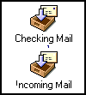
Compressors, trossejadors  - WinZip 8.0 Descompressor de fitxers ZIP  - Win Rar Descompressor de fitxers RAR  - Tisores Programa per trossejar fitxers | 
Pàgines web  - Dreamweaver 4.0 (Trial version) Programa de creació de pàgines HTML  - Flash 5.0 (Trial version) Editor d'animacions i gràfics vectorials  - Dicer Trossejador d'imatges per a pàgines web | 
So  - Audacity 1.2 Editor de so digital  - Lame 3.90 Codificador de so (MP3 i altres)  - CoolEdit 96 Editor de so digital | 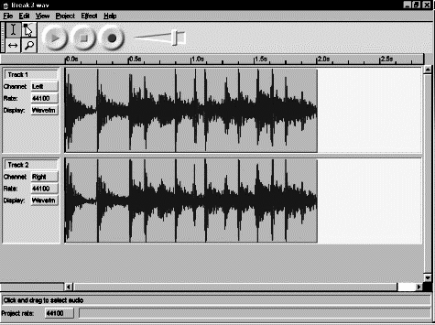
Imatge  - Paint Shop Pro 5.0 (Trial version) Editor gràfic  - Avi-constructor Constructor d'animacions | 
Vídeo  - Virtualdub (programari gratuit) Edició i recodificació de fitxers de so i vídeo  - Studio8 (versió de prova: 30 dies) Permet editar vídeo i crear pel·lícules en diferents formats  - Real Encoder 7.0 Codificador de fitxers de so i vídeo multimèdia  - GSpot Utilitat per a l'anàlisi amb precisió d'un fitxer de vídeo  - Nero Programa per gravació de CD-ROM (al CD-ROM III EINES\Nero)  - EasyDivX Permet la còpia de seguretat del contingut d'un DVD-vídeo amb codec divx per a la seva reproducció  - Autorun Programari per generar CD d'engegada automàtica |   
Codec  - Windows Media Player Reproductor de medis  - Quicktime Alternative 1.1.1 Reproductor de fitxers *.mov  - WM Encoder 9 Codec de so i vídeo  - DivXPro 5.0.5 Codec divx, versió Pro amb Adware | 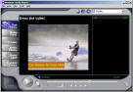

La versió web dels materials de formació

Durant aquest trimestre també estarà disponible la versió web de les últimes edicions dels CD-ROM de formació. D’aquesta manera es podran consultar tots els materials existents en línia, com ja es feia amb els materials dels cursos telemàtics, dels seminaris i de les jornades.

GestEAP

Inici del curs amb el GESTEAP
Cada any a l’inici de curs cal actualitzar les dades del GestEAP amb les variacions que s’han produït en el nou curs.

RECUPERAR LES DADES DEL CURS ANTERIOR
Amb la darrera actualització, la versió del 19/06/03, el GestEAP traspassa les dades automàticament la primera vegada que s’engega el programa en un curs nou.
Fet això, cal revisar les dades i fer les modificacions pertinents pel nou curs.

PROFESSIONALS DE L'EAP
Cal afegir a la taula de professionals les persones incorporades aquest curs.
Aquesta incorporació només es fa 1 vegada per professional i EAP omplint una fitxa que conté les dades personals dels professionals.
Aquest procediment no ha canviat respecte a les versions anteriors i es troba a Professionals/ Alumnes/ Centres | Professional.
És imprescindible omplir els camps del DNI i el 1r cognom, 2n cognom i Nom.
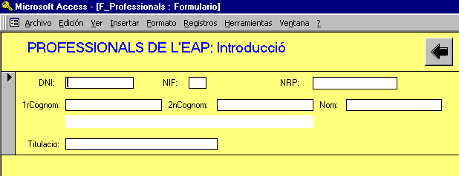
S’ha de prémer Av Pág per enregistrar la informació. Les dades del professional queden introduïdes i el formulari es buida per poder introduir les dades d'altres persones.

Complimentar la PLANTILLA
Permet declarar els components de la plantilla en cada curs i la seva situació administrativa.
No hi ha canvis respecte a la versió anterior, i només cal afegir nous professionals i esborrar les baixes.
Es troba a Professionals/ Alumnes/ Centres/ Plantilla.
Tirant endavant i endarrere del selector de registres, localitzarem els components de la plantilla d’enguany i de cursos anteriors.
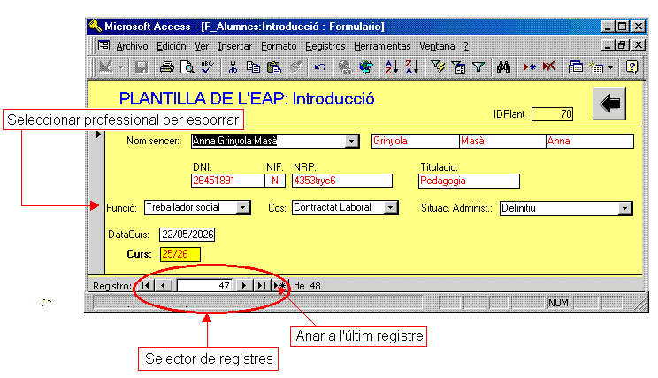
Per esborrar un professional s’ha de:
- Navegar fins al registre de l’interessat amb el selector de registres inferior.
- Seleccionar el registre amb el botó vertical esquerre interior.
- Prémer la tecla SUPRIMIR.

Per afegir-lo cal:
- Anar a l’últim registre que està buit.
- Seleccionar un professional a la casella Nom sencer.
- Complimentar obligatòriament les opcions de Funció, Cos i Situac. admin.

Assignar centres a professionals
Cada curs assignem el professional als centres amb què acordarà un pla de treball de centre.
Quan es traspassa la plantilla, també es traspassa l’assignació de centres i només cal fer les modificacions oportrunes.
Aquesta opció es troba a Professionals/ Alumnes/ Centres | Centres per professional.

Passos que s’han de seguir:
- Selecció del curs.
- Selecció del professional; apareixen el centres assignats
Per eliminar una escola assignada s’ha de:
- Navegar fins a l’escola utilitzant la barra de desplaçament de la dreta o el selector de registre.
- Seleccionar l’escola amb el botó vertical esquerre inferior.
- Prémer la tecla SUPRIMIR.
Per assignar una escola cal:
- Anar a l’últim registre que està buit amb el desplegable. Utilitzeu la barra de desplaçament de la dreta o el selector de registre.
- Triar l’escola i seleccionar obligatòriament el nom de l’escola i optativament les altres dades.
Els professionals nous sense assignacions apareixen amb la llista de centres buida i cal assignar-los els centres un per un.
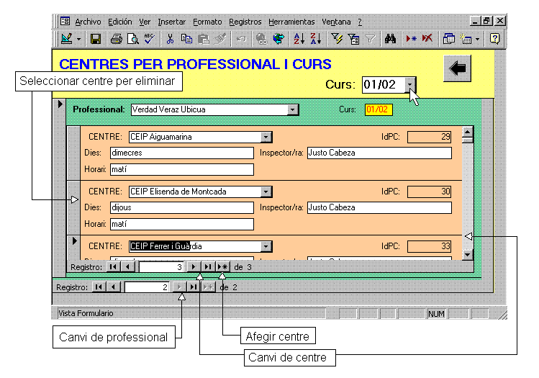

L’eliminació d’alumnes
La nova versió fa el traspas d’alummnes i facilita leliminació d’alumnes
Les dades dels alumnes eliminats s’exporten a un fitxer de seguretat EAPback.mdb que es mantindrà al directori c:\gestEAP2\Informes.
Quan des del del formulari de CONTROL: ALUMNE | DADES PERSONALS s’intenta eliminar des de la fitxa de apareix un missatge orientatitu

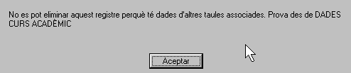
Cal anar a DADES CURS ACADÈMIC on sí que es podrà eliminar a l’alumne i les dades associades de les diferents tasques.
Quan des d’aquesta fitxa intentem eliminar un alumne amb dades associades en aquell curs acadèmic, apareixerà el missatge d’avis:

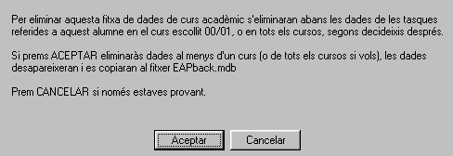
I si acceptem en mostre un altre
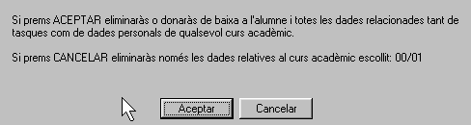

Eines del GestEap per a la web
Les dades del professionals i assignacions de centres s’utilitzen per fer la pàgina web de l’EAP.
En la darrera versió de les Eines del GestEap hi trobareu l’opció web de l’EAP que crea les pàgines de equip.htm amb les dades dels professionals i centres.htm amb la dels centres. Si convé, aquestes pàgines es poden editar manualment per modificar les informacions abans de publicar-les al web.

Exportar dades a Word
És possible exportar les dades del GestEap al Word en forma de taules i moficar-ne la presentació sense que perilli la infromació enregistrada en el GestEap
La froma de procedir es
- Obrir les Eines de GestEap i seleccionar Treball amb una copia de les dades del GestEap.
- Annar a les Consultes i seleccionar-ne una significativa per exempe C_3-Dictamens:Centres
- Obrir el menú Herramientas | Vículos Office | Publicar con MsWord. Les dades passaran a una taula Word on podeu eliminar o ordenar files i columnes segons les vostres necessitats
Aquí teniu una relació de consultes amb les dades més significatives. En molt casos hi ha una general amb referències generals al centre educatiu i també amb referències a alumnes individuals i una altra només amb referències a alumnes:

C_2-Derivacions | C_2-Derivacions-i | C_2-DerG | C_2-DerI
C_3-Dictamens:Centres | C_3-Informes | C_3-Informes-i | C_Plant
C_Alumnes | C_Alumnes_CExt | C_AlumnesDem | C_AlumnesDemnee

Manteniment, garantia i help desk

Manteniment d’equips informàtics

Telèfon únic per a manteniment i garanties: 934 965 202
El contracte de manteniment de l’empresa Getronics abasta les avaries de:
- Els equips informàtics distribuïts pel Departament d’Ensenyament, inclosos els que estan en garantia.
- Els equips informàtics de dotació pròpia inclosos a la base de dades del GEPSE.
Els centres docents poden sol·licitar les reparacions de les avaries a Getronics, tant dels equips en manteniment com dels inclosos en el servei de suport a garanties, amb les utilitats d’avís d’avaries que incorpora el GEPSE (http://www.xtec.es/gepse/) o al telèfon 934 965 202.
Els serveis de manteniment i garantia no comporten cap cost per als centres docents.

Servei de gestió de garanties
Quan l’avaria sigui en un equip subministrat pel Departament d’Ensenyament que encara es trobi en situació de garantia, Getronics passarà el corresponent avís a l’empresa que cobreix la garantia perquè facin les reparacions pertinents.

Manteniment dels equips de dotació pròpia i fora de garantia
Per incloure els equips informàtics –ordinadors i perifèrics– de què disposen els centres docents i serveis educatius en el servei de manteniment efectuat per l’empresa Getronics, cal registrar-los a la base de dades del GEPSE fins un màxim de 120 ordinadors i 40 perifèrics per centre.
Des del 20 d’octubre fins a finals de desembre podeu actualitzar la base de dades del GEPSE afegint els equips que encara no han estat donats d’alta i eliminant els que no es fan servir per obsolescència o robatori.

Help desk per a la Coordinació d’Informàtica: 902 101 853
L’empresa Getronics presta també un servei d’assistència tècnica (help desk) als coordinadors d’informàtica dels centres docents.
A través d’aquest servei, els coordinadors d’informàtica poden consultar qualsevol dubte tècnic relatiu al funcionament dels equips, incloent temes com sistemes operatius, configuracions, connectivitat (LAN, Internet) i els programes informàtics més usuals (Office, Navegador, Eudora, Ghost, Paint Shop Pro).
Les consultes es podran plantejar per telèfon (tel. 902 101 853, de 8 a 20 h) o per correu electrònic (helpdesk.barcelona@getronics.com).
El servei es complementa amb la informació tècnica que podeu trobar dins la secció Avaries i help desk de la secció d’atenció a l’usuari de la XTEC http://www.xtec.es/at_usuari.

ADSL: 900 701 444
Per a la resolució de les avaries, incidències i gestions de les línies de banda ampla, dotades pel Departament d'Ensenyament (ADSL, punt a punt i connexió per satèl·lit), cal posar-se en contacte amb el SAU del Centre de Telecomunicacions de la Generalitat de Catalunya al telèfon 900 701 444.

Novetats al Servei d’Atenció a l’Usuari (SAU)

SAU-TIC
El Servei d’Atenció a l’Usuari (SAU) ha ampliat recentment els recursos, tant tècnics com humans, amb l’ objectiu que el SAU atengui progressivament les consultes dels usuaris de l’SGTI.
Actualment, els temes transferits al nou SAU-TIC són els relatius a la gestió de centres (WinPri, WinSec...) i la gestió d’incidències del PUC (Permisos i Usuaris de Centre) i contrasenyes de la XTEC. Progressivament, anirem transferint nous temes de suport al SAU.

Contacte
El Servei d’Atenció a l’Usuari es presta preferentment a través dels serveis interactius del web de la XTEC (formulari).
Trobareu un resum de les possibilitats de contacte amb el SAU a l’adreça http://www.xtec.es/sau.

Nou telèfon
Observeu que el número de telèfon del SAU ha canviat, perquè s’ha posat en marxa una nova centraleta que permetrà optimitzar els recursos de què disposa. El número vell estarà disponible temporalment amb un missatge informatiu enregistrat que facilitarà el nou número de contacte.
Us preguem que feu servir el sistema de consulta per formulari, que garanteix una atenció immediata, no sempre possible a través del telèfon.

Gepse. Inventari

L’aplicatiu Gestió, Planificació i Seguiment d’Equipaments, GEPSE, serveix per gestionar els equipaments de maquinari i programari als centres i el seu manteniment aprotinat les comunicacions per Internet que millora les qualitat de les dades i la prestació dels serveis
Els centres tenen accés al GEPSE a través de l’adreça http://www.xtec.es/gepse/.
Totes les gestions al GEPSE les han de dur a terme persones degudament registrades (amb identificador de la XTEC) que entraran a l’aplicatiu utilitzant el seu identificador i la contrasenya XTEC.
El director a través del PUC i utilitzant el codi de centre autoritzarà els permisos d’accés al GEPSE a les persones del centre responsables d’aquestes tasques.

Característiques generals del mòdul d’inventari
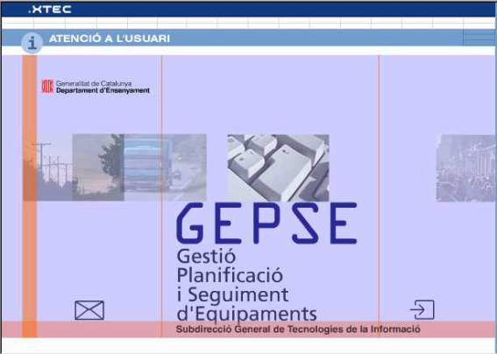
Des de principis de setembre de 2003 el GEPSE ofereix una nova secció, L’inventari d’equips, on han d’estar enregistrades els equips en manteniment.
La nova base de dades d’Inventari, inclosa en el GEPSE, vol oferir un millor servei a tots aquells estaments que estan implicats en el manteniment dels vostres equipaments TIC: els centres, les empreses i l’administració.
El GEPSE és un projecte en desenvolupament que va incorporant, progressivament, nous serveis i funcionalitats. En el dia d’avui, les funcions de l’aplicatiu són:
- Llistats d’equipaments. Els llistats dels equipaments permeten ordenar per diferents criteris i fer filtratges dels elements que poden aparèixer al llistat.
- Resum de dades dels equips del centre. Presenta el nombre d’equipaments que consten a la base de dades, i especifica la tipologia de l’equip i la procedència.
- Fitxa de descripció dels equips. Cadascun dels equips disposa d’una fitxa descriptiva. Per als equips de dotació pròpia s’ofereix un sistema per indicar les característiques tècniques dels equips.
- Gestió d’incidències. Entrada de baixes i modificacions dels equips.
Avaries. Accés a les funcions de comunicació de les avaries i la consegüent sol·licitud de reparació.
Individualització dels equipaments. El GEPSE introdueix un cert grau d’individualització de les màquines. Això permet indicar incidències o modificacions que s’hagin fet en un equip determinat.

El menú Inventari
El menú Inventari dóna accés a les funcions sobre els equips de l’inventari. Primer de tot, hi ha les opcions de tres tipus de llistats predefinits i la relació de tot el material.
Els llistats predefinits són: dotació del Departament, dotació pròpia i la relació del programari dotat pel Departament.
Finalment, hi ha el quadre del resum de dades del centre i les funcions d’alta d’equips.

Els llistats
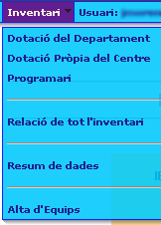
Proporcionen informació sobre:
- Tipus de llistat que s’està obtenint.
- Nombre de pantalles que formen el llistat.
- Número de la pantalla actual.
- Centre al qual correspon el llistat.
Els llistats informen sobre el nombre d’unitats d’un equip determinat, el tipus d’equipament, el fabricant i el model, així com el tipus de manteniment de què disposa l’equip i si està en garantia la seva data.
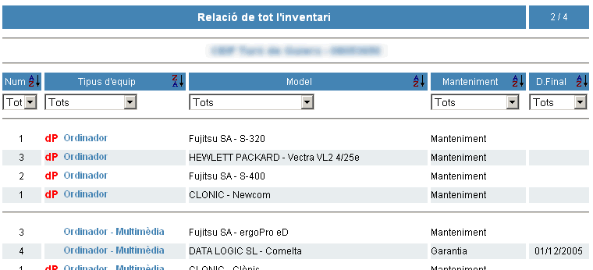

- Ordenar i seleccionar la informació
Cadascuna de les columnes disposa d’una icona, que permet l’ordenació ascendent o descendent del llistat per la columna corresponent: i .
- Igualment, cadascuna de les columnes que integren el llistat disposa d’un control que permet introduir un filtre al llistat.
- Informació de manteniment i garantia En aquesta columnapodeu obtenir la informació referent a la situació de manteniment de cada grup d’equips: telèfon per a l’avís d’avaries (actualment aquest servei el fa l’empresa Getronics), i dades de l’empresa responsable de la garantia de l’equipament i el telèfon de contacte del servei tècnic que el fa.

Menú contextual dels equips
En desplaçar-vos sobre els textos de la columna model, es van desplegant els respectius menús contextuals. Els menús contextuals dels equips ofereixen les opcions que són disponibles per a cada equip, segons el perfil de l’usuari/ària que s’ha connectat a la base de dades.
El perfil de responsable GEPSE d’un centre habitualment disposa de les opcions següents: la fitxa de descripció de l’equip, els accessos als mòduls de modificacions-incidències i avaries.

Fitxa de descripció de l’equip
En aquesta fitxa es poden diferenciar tres àrees: Informació sobre la dotació i el manteniment, Descripció tècnica de l’equip, i Modificacions introduïdes en algunes unitats.
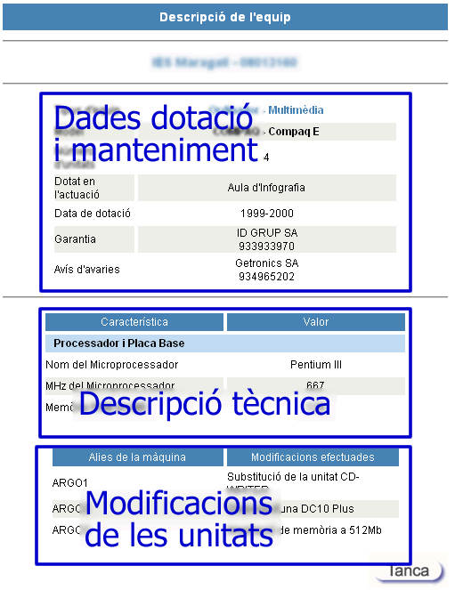

Mòdul de modificacions–incidències
Aquest mòdul permet l’accés a diferents funcions, totes relacionades amb els processos de modificació d’alguns aspectes o la situació de l’equip. És possible:
- Indicar l’àlies dels diferents equips del paquet.
- Introduir les incidències de baixa o les modificacions d’un equip concret del lot.
- Accedir, si s’està treballant sobre un conjunt de màquines de dotació pròpia del centre, als formularis de descripció tècnica de l’equip.

Àlies dels equips
Per donar eficàcia als temes relacionats amb les modificacions dels equips i amb les operacions de reparació d’avaries, aquest nou aplicatiu incorpora la individualització de les màquines.
De manera opcional, els responsables GEPSE que ho desitgin poden indicar el nom que permet reconèixer cadascun dels equips que formen el lot d’ítems. El sistema proposa un nom genèric equip_xx.
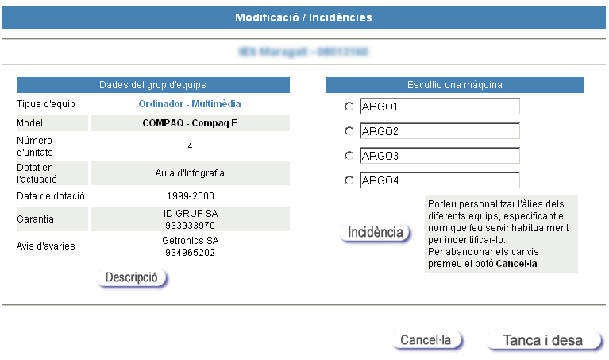

Incidències dels equips
Les incidències que es recullen en aquest mòdul de l’aplicatiu són les que fan referència a la baixa de l’equip i les modificacions que es puguin fer.
Us proposem una pràctica per introduir incidències. Recordeu cancel·lar el procés perquè no s’enregistrin els canvis.

Formularis de descripció tècnica de lot d’equips
Si la fitxa de modificació de característiques correspon a un equip de dotació pròpia, podreu accedir al formulari de modificació de les característiques tècniques.
Per a la descripció tècnica dels equips, hi ha un conjunt de conceptes que es poden classificar de la manera següent:
- Característiques obligatòries: són dades necessàries per a la base de dades; si no s’introdueixen, es produiran errors. Les podeu identificar per la icona .
- Característiques bàsiques (opcionals): són un conjunt de dades que es poden introduir de manera opcional i que permeten completar la descripció tècnica de l’equip.
- Característiques d’ampliació: aquest conjunt de dades formen un formulari independent, accessible pel botó Dades d’ampliació.
Els formularis de modificació de les característiques tècniques són específics per a cada tipus de dispositiu (escàners, impressora, ordinador...).

Avaries
En l’actualitat, el GEPSE incorpora les primeres funcions per donar avís d’avaries. Aquestes, de manera provisional, generen un missatge d’avís per a l’empresa que ha de fer la reparació. És necessari que ompliu els camps del formulari i valideu clicant al botó Acceptar.
Igualment, rebreu una còpia del missatge perquè us quedi constància del missatge que s’ha tramès.
Està previst que aquest sistema d’avís d’avaries evolucioni al llarg d’aquest curs, i incorpori un sistema més eficient i precís per fer la descripció i el seguiment de la resolució.

El resum de dades
Aquesta funció ofereix una estadística dels equipaments inclosos a l’inventari, per tipologia i procedència.
Si cliqueu sobre el tipus d’equipament, podeu accedir al llistat corresponent.
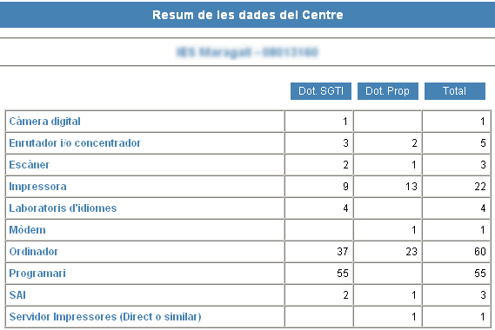

Alta d’equips a l’inventari
Hi ha uns plaços per a l’entrada de maquinari a l’inventari. Habitualment s’obre al llarg del primer trimestre del curs.
Quan s’obre el període d’inscripció de nous equipaments, es pot localitzar l’opció corresponent al menú Inventari.

Pas 1: indicar el nombre d’equipaments i el tipus
A la primera pantalla cal especificar el nombre d’elements que es vol inscriure a l’inventari, així com el tipus.

Pas 2: dades bàsiques de l’equip
Es presenta el formulari on cal especificar les característiques tècniques de l’equip que esteu inscrivint. Aquest formulari s’ha descrit en parlar de la modificació de les característiques.
Recordeu que hi ha un tipus de dades que són obligatòries, que cal omplir, i la resta de dades són optatives.
Pas 3: dades tècniques d’ampliació (opcional)
Aquest formulari és totalment opcional, recull moltes dades d’ampliació que fa servir l’SGTI quan inscriu els seus equips i que posem a disposició de tots els usuaris del GEPSE, per si alguna persona té interès a donar una informació ampliada dels equips.

Operacions habituals

- Imprimir la relació de l’inventari
- Desplegueu el menú Inventari.
- Seleccioneu l’opció Relació de tot l’inventari.
- Desplaceu-vos al final de la llista i cliqueu al botó Tot.
- Desplegueu el menú Fitxer del vostre navegador i configureu els marges de la impressora.
- Valideu els canvis.
- Situeu-vos a la part superior de la pàgina, de manera que el menú no tapi cap línia d’informació i que totes les finestres dels menús contextuals estiguin tancades.
- Si disposeu en el vostre navegador de vista prèvia (normalment es troba al menú Fitxer) observeu el resultat.
- Seleccioneu l’opció Imprimir del menú Fitxer del navegador.
- Inscriure una màquina a l’inventari
- Desplegueu el menú Inventari.
- Si el període d’inscripció de màquines està obert, disposareu de l’opció Alta d’equips.
- Seleccioneu l’opció Alta d’equips.
- Indiqueu el nombre d’unitats i el tipus de maquinari.
- Poseu les dades obligatòries i valideu els canvis prement el botó Acceptar.
- Donar de baixa una màquina de l’inventari
- Obriu un llistat on hi hagi la màquina que voleu donar de baixa.
- Desplegueu el menú contextual del grup d’equips de la màquina i trieu l’opció Modificació de característiques.
- A la pantalla de modificacions i incidències indiqueu la màquina que es vol donar de baixa.
- Premeu el botó Incidència.
- Seleccioneu el motiu de la baixa a la llista desplegable. Si heu seleccionat Altres motius, cal que escriviu el motiu a l’espai que s’obre al peu del formulari.
- Valideu els canvis prement el botó Acceptar.
- Fer constar una modificació feta en una màquina
- Obriu una llista on hi hagi la màquina que ha estat modificada.
- Desplegueu el menú contextual del grup d’equips de la màquina i trieu l’opció.
- Modificació de característiques
- A la pantalla de modificacions i incidències indiqueu la màquina que ha estat modificada.
- Premeu el botó Incidència.
- Seleccioneu l’opció Modificació de l’equip.
- Escriviu les modificacions efectuades a l’espai que s’obre al peu del formulari.
- Valideu els canvis prement el botó Acceptar.
- Ha vingut el servei tècnic d’una empresa i ha substituït un model d’equip per un altre
- Aquesta situació l’entrareu a la base de dades com una modificació de l’equip.
- Obriu un llistat on hi hagi la màquina que ha estat substituïda.
- Desplegueu el menú contextual del grup d’equips de la màquina i trieu l’opció Modificació de característiques.
- A la pantalla de modificacions i incidències indiqueu la màquina que ha estat substituïda.
- Premeu el botó Incidència.
- Seleccioneu l’opció Modificació de l’equip.
- Escriviu a l’espai que s’obre al peu del formulari: substituït en data de xx/xx/xx per l’equip <fabricant> - <model>.
- Valideu els canvis prement el botó Acceptar.

La web de l’EAP

Manteniment de la pàgina web
Després de l’esforç inicial que implica estructurar una pàgina web, és fonamental tenir present que és imprescindible mantenir i actualitzar els seus continguts amb una periodicitat adequada i, molt especialment, en aquells moments que impliquen canvis significatius. En el cas dels EAP, s’ha de fer un manteniment mínim i imprescindible cada principi de curs. Aquestes tasques de manteniment mínimes impliquen la modificació dels arxius que configuren la pàgina web de l’EAP per actualitzar les dades que poden haver canviat, com ara:
- Noms dels professionals de l’equip.
- Horari d’atenció al públic.
Aquestes dades es poden actualitzar a partir del les Eines del GestEAP.
Les tasques de manteniment bàsic són un bon moment per analitzar els apartats de la web, afegir nous continguts, revisar que els enllaços a d’altres pàgines segueixen actius, o fins i tot fer millores de tipus estètic si considerem que és convenient.

Nous serveis que es poden incorporar
En el cas de comptar ja amb una web que contingui uns continguts bàsics actualitzats, sempre tenim l’opció d’ampliar les seves possibilitats tot incorporant nous serveis. Us proposem la incorporació d’un comptador de visites i la creació d’una zona privada.

El comptador de visites
Cap lloc web pot prescindir de les dades que aporten els comptadors per portar un control rigorós de les visites. Actualment s'han deixat de mostrar els comptadors a la pàgina, ja que el número de visites és una dada que no interessa a l'usuari/ària, al qual fins i tot li pot molestar el fet de sentir-se una xifra.
Tècnicament, els comptadors requereixen utilitzar un CGI al servidor, però els administradors de la web no els ho permeten per raons de seguretat. Per això, el més habitual és contractar el servei d’un comptador extern i inserir el codi que ens proporcioni a la nostra pàgina.
Aquest codi crida el servidor extern, el qual suma el nou accés i tramet la imatge amb la xifra corresponent i també ens permet accedir a les dades estadístiques de les nostres webs.
Un dels comptadors d’aquest tipus més utilitzat és el que proporciona el Nedstat. Aquest comptador es gratuït, ofereix unes estadístiques molt completes i ens ajudarà a tenir una idea no només del nombre de visites que rebem durant un dia concret, sinó també del seu lloc de procedència i d’altres dades, com per exemple:
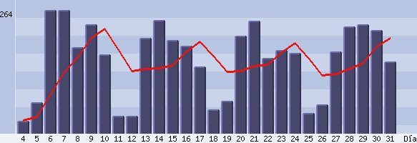
- Visualització dels darrers dies:
- Visualització de les darreres setmanes
- Visualitzacions segons el dia de la setmana
- Visualitzacions segons l’hora del dia
- Percentatge de visualitzacions segons la resolució de pantalla

Per facilitar la tasa d’incorporació d’un comptador de visites a la web dels EAP, hem simplificat el procediment de manera que cada equip pugui afegir el comptador a la seva web mitjançant la còpia simple d’un codi HTML. Allà ens apareixerà la icona , a partir de la qual tant nosaltres com qualsevol altra persona que ens visiti podrà accedir a les estadístiques de la nostra pàgina.
Per poder comprovar in situ quin és el funcionament d’un comptador de visites, podeu accedir a la web dels EAP http://www.xtec.es/eap i fer clic a la icona del comptador que trobareu a la part inferior de la pàgina principal. Això us permetrà accedir a la web www.nedstatbasic.net i visualitzar-ne les diferents opcions, que estan totes en castellà.

La creació d’una zona privada
Una altra possibilitat que podem considerar com a útil per a l’espai web de l’EAP seria el disseny d’una zona privada, a la qual s’accediria amb un nom d’usuari i una contrasenya.
Cal tenir en compte, però, que el fet de restringir l’accés a una pàgina web és una opció que no ens garanteix una seguretat màxima, perquè sempre pot haver-hi un usuari/ària que tingui prou coneixements per poder accedir a la informació suposadament restringida. L’accés amb contrasenya sí que és un element dissuasiu per als usuaris d’Internet amb un nivell de coneixements normal o baix (la immensa majoria), però de cap manera és una barrera definitiva per a tot el col·lectiu d’internautes.
És per això que cal anar amb molt de compte amb els continguts que pengem a la zona privada de la pàgina web de l’EAP, i no posar-hi mai, per exemple, cap document o informació que contingui dades personals d’algun alumne/a o família. Pot ser útil, però, penjar-hi certs documents que cal que siguin accessibles per als professionals de l’equip, però que no és imprescindible dur sempre al damunt, com ara formats de treball, protocols, pautes…
Per facilitar-vos la tasca d’habilitar una zona privada, us hem preparat uns arxius per incorporar a la vostra pàgina web sense massa complicacions amb el Dreamweaver i modificar-los amb les vostres dades.
Els noms d’aquests tres arxius són:
- codi.js
- nou_index.htm
- password.htm

L’arxiu codi.js
Aquest arxiu conté els paràmetres següents:
var identif="EAP"; | identificador
var contrasenya="2003"; | contrasenya
var index2="nou_index.htm"; | nom de l’índex de la zona privada

Els canvis que haureu de fer en aquest arxiu són:
- Posar com a identificador el nom que vulgueu, per exemple:
var identif="EAPG11";
- Triar una contrasenya, per exemple:
var contrasenya="diversitat";
- Canviar, si ho voleu, el nom del nou_index, per exemple:
var index2="nou_index.htm";

L’arxiu nou_index.htm
Aquest arxiu és l’índex que dóna pas a la zona privada de la nostra pàgina web.
Us hem posat una estructura senzilla, només amb el títol i dues entrades, però pot tenir qualsevol mena de disseny que us sembli convenient: pot ser igual al de la pàgina principal (index.htm), tot i que amb diferents continguts, o pot tenir una estructura totalment diferent.
Els usuaris podran accedir a aquest nou_index.htm només en el cas d’introduir correctament el nom d’usuari i la contrasenya.

L’arxiu password.htm
Aquest arxiu no cal que el modifiqueu, perquè només conté el formulari vinculat amb l’arxiu codi.js. Tot i així, podeu modificar, si ho voleu, el fons del document, accedint a les opcions Modificar \ Propiedades de la pàgina i canviant la imatge de fons. D’aquesta manera podeu canviar el fons blanc que hi ha actualment per un altre que us sembli més convenient.
Aquest arxiu és el que haureu d’enllaçar amb un hipertext, mitjançant una icona o un text, per tal d’accedir a la zona restringida. És a dir, haureu de posar, per exemple, a la pàgina principal, una imatge o un text que servirà d’enllaç i llavors fer les següents operacions:
- Fer clic amb el botó dret a la imatge o seleccionar i clicar amb el botó dret al text que ens comunicarà amb l’àrea restringida.
- Seleccionar, del menú contextual, l’opció Crear vínculo.
- Buscar i clicar, a la finestra Seleccionar archivo, a l’arxiu password.htm.
- Clicar Seleccionar.

Orientacions i funcionament
Cal que tingueu en compte que amb aquest mètode de creació d’una zona restringida, els mateixos codi i contrasenya serviran per a tots els usuaris de la web. És important, per això, que tots els professionals que han de ser usuaris d’aquesta zona restringida en tinguin coneixement, i podeu fer-ne els canvis pertinents cada inici de curs, si considereu que és necessari.

Podeu comprovar el funcionament de la part restringida de la web a l’enllaç provisional que hem posat a la web dels EAP, http://www.xtec.es/eap, concretament a la part inferior del menú de la pàgina principal, mitjançant la icona amb el text Àrea restringida.
El nom d’usuari que heu d’utilitzar és:
EAPSAP
La contrasenya és:
FUTUR
Arribareu a una pàgina d’índex amb un aspecte molt similar a la pàgina principal dels EAP, però amb una icona de proves. Aquest seria l’índex restringit.

Reflexió sobre nous continguts i serveis
Des del moment que tenim la pàgina web de l’equip en funcionament, podem començar a pensar en nous continguts que poden ser útils i que podem anar incorporant a mida que les nostres possibilitats (de dedicació de temps i coneixements informàtics) ens ho permetin.
A banda dels apartats més bàsics, que ja estan inclosos en el disseny inicial de la web, podem valorar la utilitat d’incloure altres espais, sempre tenint en compte diferents criteris, com ara:
- Els àmbits de treball que ens són més necessaris per a la nostra tasca professional
- Les utilitats o serveis que poden tenir més demanda per part dels serveis i centres del sector i/o de les famílies
Només fent una revisió de les diferents pàgines web dels EAP que actualment estan penjades a Internet, podem apreciar tota una sèrie de possibilitats i serveis que us resumim a continuació. En cada cas, es fa la referència a la pàgina web corresponent perquè us hi pugueu adreçar i comprovar in situ les característiques d’aquests serveis:

Tipus de contingut | Pàgina web
Relació dels serveis d’atenció a les famílies i els alumnes, ja sigui de tipus general o específics de la zona | http://www.xtec.es/serveis/eap/a8900405/
Informació sobre la preinscripció als centres (normativa, terminis...) | http://www.xtec.es/serveis/eap/a8900406/
Enllaços a les pàgines web dels centres del sector, destacant projectes específics que s’estiguin duent a terme (amb la intervenció de l’EAP o sense) | http://www.xtec.es/serveis/eap/a8900406/  http://www.xtec.es/serveis/eap/a8900265/
Informació sobre grups de treball en els quals l’equip tingui algun tipus d’intervenció | http://www.xtec.es/serveis/eap/a8900271/
Eines de treball, protocols, documents, pautes d’observació… | http://www.xtec.es/serveis/eap/a8900246/  http://www.xtec.es/serveis/eap/a8900269/  http://www.xtec.es/serveis/eap/a8900272/  http://www.xtec.es/serveis/eap/a8900252/
Informació sobre coordinacions de primària-secundària | http://www.xtec.es/serveis/eap/a8900255/
Informació específica sobre orientació, que pot fer referència a la informació general (mitjançant vincles) i també incloure recursos específics de la zona | http://www.xtec.es/serveis/eap/b7905264/  http://www.xtec.es/serveis/eap/c5900750/
Conferències | http://www.xtec.es/serveis/eap/b7905264/
Xats (poden ser útils, per exemple, per a l’escola rural) | http://www.xtec.es/serveis/eap/b7905267/

Altres millores i possibilitats
Altres possibilitats de millora de la web de l’EAP podrien ser d’un caire de tipus més estètic, aprofitant, com en el cas anterior, la realització d’algun curs telemàtic que proposi unes pràctiques aplicables al disseny de la web.
També com en el cas anterior, tampoc cal fer una recerca intensa per Internet ni buscar pàgines de tipologia molt diferent a la nostra, i només fent un cop d’ull a les pàgines dels diferents equips podem veure molt bons exemples de millores de presentació que han donat un caire diferent gairebé a cada una d’aquestes web. En algun cas, s’ha emprat un programari que requereix una formació més específica, com és el de les presentacions fetes amb el Flash, però en d’altres, només la inclusió d’una fotografia de l’entorn de l’EAP com a fons de pàgina, de la mateixa seu com a presentació o potser d’un dibuix d’un alumne/a, ja és suficient per millorar considerablement l’aspecte bàsic de la pàgina web.
Podeu consultar un buidatge d’algunes de les pàgines dels EAP que han incorporat millores de presentació al quadre següent:

Pàgines web dels EAP amb millores de tipus estètic
http://www.xtec.es/serveis/eap/a8900248/ | http://www.xtec.es/serveis/eap/a8900405/
http://www.xtec.es/serveis/eap/a8900406/ | http://www.xtec.es/serveis/eap/a8900251/
http://www.xtec.es/serveis/eap/a8900252/ | http://www.xtec.es/serveis/eap/a8900255/
http://www.xtec.es/serveis/eap/a8900255/ | http://www.xtec.es/serveis/eap/a8900254/
http://www.xtec.es/serveis/eap/a8900262/ | http://www.xtec.es/serveis/eap/a8900262/
http://www.xtec.es/serveis/eap/a8900408/ | http://www.xtec.es/serveis/eap/a8900270/
http://www.xtec.es/serveis/eap/a8900269/ | http://www.xtec.es/serveis/eap/a8900271/
http://www.xtec.es/serveis/eap/a8900272/ | http://www.xtec.es/serveis/eap/b7905267/
http://www.xtec.es/serveis/eap/b7905264/ | http://www.xtec.es/serveis/eap/c5900747/
http://www.xtec.es/serveis/eap/c5900750/ | http://www.xtec.es/serveis/eap/c5900748/
http://www.xtec.es/serveis/eap/c5900761/ | http://www.xtec.es/serveis/eap/e3900133/
http://www.xtec.es/serveis/eap/e3907120/



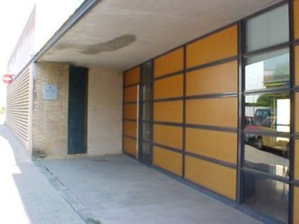


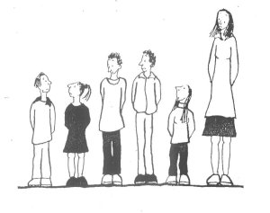
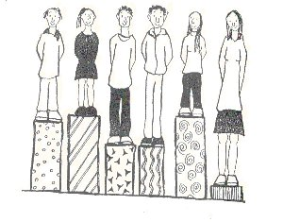

Aplicacions TIC

Novetats a l’edu365 per atendre la diversitat

Britannica Online (Encyclopædia Britannica)

http://britannica.edu365.com/
Al web de l’edu365.com s’ha incorporat l’accés a la Britannica Online (Encyclopædia Britannica), disponible per a tots els usuaris de la XTEC. Tenint en compte que els continguts d’aquest recurs són exclusivament en anglès, també poden consultar les orientacions per al seu ús que es troben a l’adreça següent:
http://www.edu365.com/utilitats/britannica.htm
Britannica Online permet fer cerques a:
- Encyclopædia Britannica (nivell adults, informació detallada)
- Britannica Student Encyclopædia (útils per a pràcticament qualsevol nivell; presenta les informacions en un format especialment útil per als alumnes de primària fins a secundària)
- Britannica Elementary Encyclopædia (el nivell més senzill, especialment adreçat a persones amb un nivell mitjà de lectura i amb un tractament dels temes específic des del punt de vista escolar)
- Britannica Internet Guide (índex de pàgines web prèviament revisades pels editors de la Britannica).
- Video & Media (centenars de videoclips i presentacions; es poden buscar per separat, però també estan inclosos als articles que hi són relacionats)
Altres recursos d’aprenentatge:
- Learning materials (materials d’aprenentatge, com ara guies d’estudi, jocs, activitats de repàs…)
- Video Browse (col·lecció de vídeos organitzats per àrees)
- Year in Review (esdeveniments i personatges destacats del darrer any)
- Resources for teachers (activitats per a mestres, organitzades per àrees, i també recull del programari necessari per tenir accés a tots el recursos que ofereix aquesta web)

Va de llibres

http://www.edu365.com/vadellibres/index.htm
El dimoni sense feina. Jocs i activitats per a la promoció de la lectura
Seccions:
El llibre del mes: El dimoni sense feina
Tasta’n quatre ratlles: breu resum del llibre
No perdis el fil: breu espai de crítica
Tot un personatge: breu text sobre personatges del llibre
Els jocs: dos jocs relacionats amb el llibre
Tria i remena: informació sobre llibres i teatre
El món dels llibres: animació on es respon de manera breu i molt clara a diferents dubtes sobre la literatura
Biblioteca: recull de llibres, tots enllaçats a una pàgina on es pot llegir un resum del llibre i una breu crítica

Recursos de l’escriptori
Els usuaris registrats del portal educatiu edu365.com poden accedir a l’escriptori digital, on trobaran un conjunt d’eines amb les quals poden treballar des de qualsevol lloc amb connexió a Internet.
A continuació, us en fem un resum, però per a una descripció detallada d’aquestes eines, podeu accedir a la web http://www.xtec.es/formacio/edu365/4_eines/index4.htm.

Diccionaris
Enciclopèdia Catalana: Hiperenciclopèdia

La Hiperenciclopèdia és un accés al contingut de la Gran enciclopèdia catalana en la seva darrera actualització. Recull 150.000 entrades, fotografies, topònims, plànols, connexions internes i externes a Internet i un recull històric de notícies de premsa relatives a cada article.
Està organitzada en dos arbres jeràrquics que permeten una navegació per totes les àrees del saber humà:
Un arbre del coneixement.
Un arbre toponímic.
Permet fer una cerca alfabètica i una cerca d'interrogació lliure. També permet accedir al Gran diccionari de la llengua catalana.
Des dels articles corresponents, permet l'accés a la Gran geografia comarcal de Catalunya.
Pot servir en la cerca d'informació durant l'estudi de qualsevol tema i en la realització de treballs per a qualsevol àrea, matèria i nivell educatiu.
DIDAC
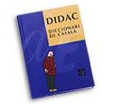
És un diccionari escolar destinat a alumnes de primària i dels primers cursos d'ESO.
Presenta una llista de paraules on s'inclou lèxic general, dialectalismes molt generalitzats, tecnicismes bàsics per seguir les matèries escolars, cultismes que apareixen en les obres científiques de divulgació i en les obres literàries, i expressions.
Conté informacions lingüístiques sobre cada paraula (morfologia i sintaxi; quan es tracta d'un verb en desplega tota la conjugació), semàntiques i pragmàtiques que exemplifiquen els mots segons cada situació comunicativa.
Les definicions del DIDAC són escrites en un llenguatge senzill i planer; hi ha explicacions que incorporen informació cultural que permet augmentar el coneixement de la llengua alhora que augmenta el coneixement del món (d'un animal s'explica si és gran o petit, quin aspecte té, si apareix en algunes obres literàries, etc.).
El DIDAC conté 400 il·lustracions situades al costat de les paraules definides i 40 làmines il·lustrades que permeten l'accés directe a la definició del mot dels elements que hi són representats.
La forma de cerca és fàcil, només cal escriure la paraula desitjada a Cerca. Si el mot no existeix (en aquest diccionari), o està mal escrit, s'obté una llista de paraules que s'escriuen de manera similar.
Pot resultar una eina apropiada a l’hora de fer treballs en els cicles mitjà i superior de primària i en el tractament de la diversitat per a alumnat d'ESO.

Diccionari multilingüe
És un diccionari de llengua catalana multilingüe castellà - anglès - francès - alemany.
El diccionari té dues parts clarament diferenciades:

Accés pel botó català: accés a un diccionari de llengua catalana amb les definicions de les paraules, locucions, frases fetes, etc., i les seves equivalències en castellà, anglès, francès i alemany.
Accés pels botons castellà, anglès, francès i alemany: accés a quatre diccionaris bilingües inversos: castellà-català, anglès-català, francès-català i alemany-català. Per aquesta via es pot trobar l'equivalent català d'una paraula francesa o alemanya i, fins i tot, passant pel català, es pot trobar l'equivalent alemany d'una paraula castellana o anglesa.

Si s'escriu la paraula desitjada a Cerca i el mot no existeix (en aquest diccionari) o bé està mal escrit, el diccionari ofereix una llista de paraules que s'escriuen de manera similar.

Enciclonet
L’Enciclonet és una enciclopèdia en línia en llengua castellana. Funciona com una enciclopèdia en CD-ROM, però amb una base de dades sempre actualitzada gràcies als avantatges d'Internet.

En el menú apareixen 7 opcions:
Arte y literatura

El mundo
Humanidades
Ciencias de la sociedad
Ciencias de la vida
Ciencia y tecnología

Deportes y aficiones

Cadascuna té diverses subopcions.
També ofereix dues seccions, Efemérides i Galerías (de pintors i animacions en Flash).
El buscador permet cercar paraules en el títol d'un document o en el text.
Eina molt útil en la cerca d'informació per a l'estudi de qualsevol tema i en la realització de treballs per a qualsevol àrea, matèria i nivell educatiu.

Britannica Online
Ja s’ha comentat a l’apartat 1. Novetats a l’edu365.com per atendre la diversitat.

Català en línia
El Català en línia presenta informació lingüística de manera esquematitzada i d'alguns casos conflictius que, encara que siguin normatius, cal remarcar perquè poden presentar dificultat o perquè sovint els usuaris dubten a l’hora d’aplicar-hi els coneixements. No reprodueix tota la normativa gramatical, que es pot consultar en les obres generals.
Està organitzat en dos àmbits:
Ortografia
Gramàtica

La calculadora Wiris
La calculadora Wiris del portal és una calculadora numèrica, simbòlica i programable, que treballa en línia i que incorpora totes les prestacions de les calculadores gràfiques.
Ofereix gràfics interactius per desenvolupar els elements fonamentals de la geometria plana i les gràfiques funcionals.
Permet fer els mateixos càlculs que les calculadores de butxaca i, a més, incorpora la possibilitat de treballar conceptualment amb nombres enters, amb fraccions i amb decimals.
Cobreix l'àlgebra i l'anàlisi que actualment s'imparteix a la secundària (equacions, geometria analítica, anàlisi matemàtica, vectors i matrius).
Facilita el canvi d'unitats i el treball amb altres temes que poden ajudar en el plantejament de crèdits variables (combinatòria, progressions, còniques).
Té un llenguatge de programació propi, en català, estructurat, que es pot aplicar a tots els àmbits de treball, numèrics, funcionals i gràfics.
Es pot accedir a la calculadora des de l'escriptori de l'edu365, fent clic sobre l'enllaç situat a la barra inferior o bé des de la icona que apareix en el monitor del propi escriptori.
En operar-hi, cal tenir present que no és una calculadora com les que normalment es fan servir a l'educació primària o a la secundària, i això no és pas, únicament, pel fet que sigui una calculadora que treballa en línia, sinó perquè obre moltes noves possibilitats.
Quan se n'estudien les prestacions, es comprèn de seguida que té molts valors afegits i que es pot emprar en una gran diversitat de situacions, en els diferents nivells escolars i en camps d'aplicació molt variats.

Editor
L'editor de textos és una miniaplicació (applet) que permet escriure documents en línia i emmagatzemar-los directament a les carpetes d'usuari de l'edu365 o de la XTEC.
L'editor utilitza el format RTF (Rich Text Format), un estàndard reconegut per la majoria de processadors de text. Quan l'editor detecta que el fitxer que aneu a desar té una mida massa gran, us proposa utilitzar un format especial anomenat jzip. Els jzip són fitxers ZIP que contenen un document RTF i ocupen molt menys espai.
Treballa amb estils, permet inserir imatges, imprimir i recuperar documents de text en format estàndard a la xarxa, a les unitats de disc de l’ordinador, o a la xarxa local de l'aula d'informàtica.
L'editor de textos pot verificar l'ortografia dels documents en català, castellà i anglès utilitzant uns diccionaris específics per a cada idioma. La primera vegada que es fa servir, demana de descarregar i instal·lar a l'ordinador els diccionaris de l'idioma escollit.
L'editor permet escriure documents en xarxa i desar-los a l'espai propi a la xarxa des de terminals sense editor instal·lat.

Mapes
Secció classificada en cinc apartats: Catalunya, Espanya, Europa, món i cartografia. Des de cada apartat es pot accedir a pàgines que recullen diversos materials cartogràfics: mapes per imprimir, per utilitzar-los com a gràfics i per representar dades sobre el territori amb aplicacions interactives.
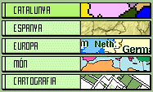
Cal destacar les aplicacions cartogràfiques de mapes de Catalunya, d'Espanya i d'Europa que representen gràficament dades de relleu, ciutats, carreteres, economia, usos del sòl...
Els continguts d'aquesta secció poden ser un ajut didàctic per a l'àrea de ciències socials d'ESO i per a matèries com la geografia de batxillerat.

Traductor
És una aplicació de suport a la traducció del català al castellà i viceversa.

Ofereix dues possibilitats de traducció:
- En línia, d'un petit fragment escrit
per correu electrònic, d'un document.

Per a la traducció en línia s'escriu o enganxa un petit fragment de text a la casella corresponent i la traducció es fa al moment.
En els documents per traduir cal seguir el procés indicat, i una vegada feta la traducció, el document es retorna traduït a l'adreça de correu electrònic des d'on s'ha fet la consulta. El temps d'espera per a la traducció d'un document depèn de la seva mida i pot anar des de cinc minuts fins a unes hores.
Tant en un cas com en l'altre, cal revisar el document traduït.
Aquest recurs pot ser útil, principalment, per a alumnes de cursos superiors i per al professorat.

Utilitats
En aquest apartat trobareu:
- Guies de configuració del correu i gestió de pàgines web, i carpetes de l'edu365.com.
- Últimes versions dels navegadors.
- Connectors o plug-ins (extensions del navegador per poder accedir a pàgines amb continguts interactius i multimèdia).
- Enllaç a la web de Softcatalà (organització que fomenta l'ús del català a les noves tecnologies).

Notícies del dia
És un servei de notícies de l'agència EFE.
Des de la portada o bé des de l'escriptori digital trobareu aquest servei de notícies, actualitzat tres cops al dia.
Cada notícia està ubicada dins d'una secció, amb lloc i data dels fets. Consta d'un titular i d'una breu descripció. També pot portar una fotografia. Quan s'entra a la notícia, s'amplia la redacció del text.
A l'esquerra de la pantalla, el menú de cerca permet fer filtratges de les notícies: per text en els titulars, en el cos de la notícia, per seccions, per àmbit i per dates.
Es pot utilitzar per fer treballs sobre notícies, fent cerques i redactant-les segons unes pautes donades.

Carpetes
Administrador per a la gestió de carpetes a la xarxa per als usuaris registrats, que permet desar i recuperar documents de la xarxa.
Cal tenir instal·lat a l'ordinador el connector (plugin) del Java.
Els alumnes disposen de 15 MB d'espai per a les seves pàgines o documents.
Dins l'espai de l'alumne/a hi ha un directori /html on s'han de col·locar els fitxers de les pàgines web que l'usuari/ària desitgi que siguin visibles pels internautes amb els navegadors, a partir del fitxer index.htm. Es podran veure a l'adreça http://www.edu365.com/usuaris/xxxxx, on xxxxx és l'identificador de l'usuari/ària alumne.
Aquesta aplicació fa la mateixa funció que el programa FTP per a la transferència de fitxers.

Àrea d’orientació
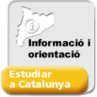
L’àrea d’orientació de l’edu365.com pot ser un recurs molt útil per als centres, i és important que en coneguem el funcionament. El seu objectiu és ajudar a concretar els estudis i la professió i facilitar l'elecció d'un itinerari acadèmic que s'adapti als interessos i les possibilitats de l’usuari/ària.
S’hi accedeix mitjançant la icona Informació i orientació que hi ha a la pàgina principal.
Al menú següent, hem de fer clic a l’opció Orientació acadèmica.
A continuació, accedim a un menú amb tres opcions:  - Autoconeixement  - Sistema educatiu i món laboral  - Presa de decisió | 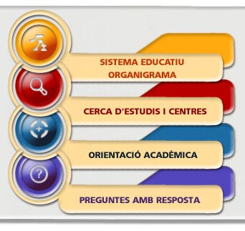

Autoconeixement
En el moment d’accedir a la primera opció, cal identificar-nos prèviament com a usuaris de l’edu365.com (siguin alumnes o professors).
El menú següent ens presenta novament 3 opcions:
- Interessos
- Aptituds i habilitats
- Valors ocupacionals
Si fem clic al primer apartat (Interessos) trobarem 49 preguntes, amb 4 opcions de resposta cada una. Les preguntes estan organitzades en pàgines de 10 preguntes cada una (llevat de la darrera, que en té 9), i totes són de resposta obligada.
Un dels avantatges de la identificació prèvia és que no cal respondre a totes les preguntes en el decurs d’una mateixa sessió. Podem deixar el qüestionari en qualsevol moment i retornar-hi més endavant. Llavors, rebrem un missatge del tipus “Ja has contestat algunes preguntes d'aquest qüestionari. Vols anar fins al punt on l’havies deixat? Si no, ja pots començar-lo una altra vegada”, i podrem decidir si comencem de nou o si continuem amb la bateria prèvia.
En finalitzar aquesta primera bateria de preguntes, el sistema ens presenta un gràfic de barres on podem veure els nostres resultats, organitzats d’acord amb 13 camps professionals. Es marquen de manera clara els resultats sginificatius (superiors al 75 %).
A continuació, accedim a l’apartat Aptituds i habilitats, on haurem de respondre a
14 preguntes, també amb 4 opcions de resposta cada una. Els resultats finals també es reflecteixen a una gràfica de barres, amb la mateixa estructura que l’anterior, a la qual s’incorporen els resultats de les 2 bateries de preguntes.
El tercer apartat d’aquesta secció és el de Valors ocupacionals, i té 13 preguntes, novament amb 4 opcions de resposta. En finalitzar aquest qüestionari, rebem la informació següent:
- Els camps ocupacionals amb els quals coincideixen els nostres valors ocupacionals.
- Els valors ocupacionals que ens han sortit més significatius.

A la pantalla següent, aquests resultats es presenten de manera conjunta amb el gràfic de barres que incorpora els resultats dels dos primers qüestionaris.
Un cop finalitzada tota la fase d’autoconeixement, podem tornar al menú principal i seleccionar l’opció 2, Sistema educatiu i món laboral.

Sistema educatiu i món laboral
Aquesta opció ens permet accedir, novament, a un triple menú:
- Organigrama
- Itineraris
- Món laboral
L’apartat 1, Organigrama, ens presenta senzillament un organigrama estàtic del sistema educatiu.
L’apartat 2, Itineraris, ens presenta novament l’organigrama del sistema educatiu, però amb una opció d’interactivitat que ens permet visualitzar de manera àgil i ràpida el millor itinerari a seguir dins el sistema d’acord amb els nostres objectius. Al mateix temps, també ens permet accedir a una breu explicació textual sobre cada itinerari, que serveix per ampliar informació, tant sobre les característiques específiques de l’itinerari com sobre la seva continuïtat.
L’apartat 3, Món laboral, ens dóna diferents informacions:
Formació per a la inserció laboral: recull d’enllaços sobre el tema.
Procediments bàsics de recerca de feina, amb breu infomació sobre els temes següents:
- Canals d’accés al món laboral: recull d’enllaços sobre el tema.
- Orientació laboral: recull d’enllaços sobre el tema.

Presa de decisió
Finalment, aquesta opció ens proposa:
- Ampliar la recerca:
- Com prendre la meva decisió: proposta d’una llista d’accions a seguir per organitzar tota la informació que hem rebut durant aquest procés, amb l’oferta final de poder enviar un correu electrònic a una persona experta en orientació, en el cas que encara tinguem dubtes.

GHOST: eina per a la restauració de màquines

Què és el programa Ghost
El Ghost és una utilitat per fer còpies de seguretat d’un disc de l’ordinador i restaurar-les en qualsevol moment per retornar-lo a la situació inicial.
De trant en tant, és necessari restaurar l’ordinador, ja que el Windows es va degradant a mesura que es treballa amb l’ordinador i n’empitjora el rendiment.
Diferents factors són els que degraden el Windows i aconsellen de tant en tant fer netedat i instal·lar de nou tot el programari. Es pot donar que:
- La instal·lació de nou programari no sempre sigui totalment compatible i doni lloc a errors del sistema.
- Hi hagi creació de fitxers temporals que no sempre s’esborrin.
- El sistema es pengi i no sempre es recuperi totalment.
- L’acció dels virus, els cucs, els robots i més “fauna” que viatja per Internet colonitzi el Windows
El Ghost permet crear una còpia del disc dur i guardar-la en un fitxer d’extensió *:GHO que previsblement ocuparà moltes megues.
A diferència d’altres programes compressors, com el WINZIP o el RAR, el Ghost també copia els fitxers ocults i els sectors de disc dur aparentment buits o inaccessibles, i quan els restaura col·loca cada unitat d’informació exactament al seu lloc d’origen.

El Ghost també s’utilitza per “congelar” tot el programari i fitxers de dades que hi ha en un disc dur, i restaurar-les en una altre ordinador que tingui les mateixes característiques, que queda com si s’hagués fet una clonació.
El CD-ROM Eines d’aula, distribuït el novembre de 2001, inclou una carpeta amb les eines del Ghost 7.0 en castellà.
Cal remarcar que hi ha diferents modalitats d’aquest programa que anomenarem: Ghost GHOST.EXE , Ghost multidifusió GHOSTSRV.EXE i Ghost Explorer GHOSTEXP.EXE.
També hi ha diferents versions del Ghost que generen fitxers *.GHO incompatibles entre elles. Per aquesta raó recomanem que junt amb les imatges fetes es deixi en la mateixa carpeta el programa amb la qual s'ha fet la imatge.

Còpies de seguretat i restauració de les màquines
Per a cada màquina que ha distribuït el Departament d’Ensenyament hi ha una còpia de seguretat del disc dur, o imatge, que permet restaurar-la.
En les darreres dotacions, s’ha fet una partició del disc dur dels ordinadors de manera que aquests tenen la unitat C:\ i la unitat D:\ on es guarda una còpia de seguretat de l’ordinador.
Amb aquest fitxers i el programa Ghost, podeu deixar l’ordinador tal com el vau rebre el primer dia, però heu de tenir present que:
- S’esborraran totes les dades que guardeu a la unitat C:, per tant, cal fer-ne prèviament una còpia de seguretat a la unitat D: o a un altre ordinador de la xarxa.
- S’esborraran els programes que heu instal·lat o actualitzat vosaltres i que no estaven a l’ordinador quan el vau rebre (possiblement el GestEap, el Panda Antivirus, l’Office...). Assegureu-vos que teniu els CD-ROM originals per tornar-los a instal·lar.

Recuperació d'una imatge des del Ghost
Els passos que s’han de seguir per restaurar un ordinador a partir d’una imatge GHO són:
- Arrencar l’ordinador amb un disquet d’arrencada amb el sistema operatiu MS-DOS que inclogui el programa Ghost.
- Executar el fitxer GHOST.EXE i seleccionar l’opció passar Desde imagen a Disco.
- Seleccionar el fitxer d’imatge. En el nostre cas, possiblement D:\copia.seg\imatge_c.gho.
- Seleccionar la unitat de disc a clonar, en el nostre cas la C:\
- Confirmar una pregunta final que farà el programa com a mesura de seguretat. La clonació és un procés llarg i el programa va mostrant el percentatge de la seva evolució.
- Sortir del Ghost un cop acabada la clonació (surt una finestra)o reinicialitzar directament la màquina

Preparar la màquina model
Podeu fer una còpia de seguretat d’un ordinador, o imatge, que inclogui tot el programari instal·lat .
Abans, però, de fer la còpia de seguretat cal que:
- Ens assegurem del correcte funcionament de tot el maquinari i programari de l'ordinador.
- Hem de fer una revisió exhaustiva de virus de la màquina.
- Eliminem els fitxers temporals i de memòria cau (cache) del disc que no ens interessin. Amb el Windows 98 podeu utilitzar la utilitat que teniu a Accessoris | Eines del sitema | Neteja de disc.
El procés passa per:
- Engegar l’ordinador amb un disquet d’arrencada amb el sistema operatiu MS-DOS que inclogui el programa Ghost.
- Executar el fitxer GHOST.EXE i seleccionar l’opció passar Desde disco a Imagen.
- El programa anirà guardant en un fitxer tot el contingut de la C:.
La imatge es fa en arxius de fins a 650 MB, per poder facilitar-ne l’enregistrament posterior en CD-ROM (imatge_c.gho, imatg001.ghs, imatg002.ghs).
- Una vegada finalitzat l’enregistrament de la imatge, el programa Ghost incorpora l’opció de Comprobar | Archivo de imagen.
Per a més seguretat, les imatges es poden enregistrar en CD-ROM.

